학생 포트폴리오 제출 및 작성 가이드
□ 학생 포트폴리오 구성
0) 학생 포트폴리오 제출 및 작성 가이드 (파일명: 0 학생 포트폴리오 제출 및 작성 가이드)
1) 학생 포트폴리오 (파일명: 1 학생포트폴리오KCC2024 검증)
2) 공학교육인증 졸업심사서 (파일명: 2 컴퓨터정보기술인증졸업심사서KCC2024검증)
3) 졸업예정자 학습성과 달성도 시험 (파일명: 3 학습성과달성도시험지KCC2024검증)
4) 캡스톤디자인 학습성과 달성도 조사서
(파일명: 4 캡스톤디자인 학습성과 달성도 조사서KCC2024검증)
5) 교육목표 성취도 평가 설문조사 (파일명: 5 교육목표 성취도 평가 설문조사)

□ 학생 포트폴리오 부가 서류
1) 성적증명서
2) 입력한 비교과 과정에 대한 증빙서류 (자격증, 외국어 능력 시험 증서 등)
3) 캡스톤 디자인 보고서(엑셀파일: 캡스톤디자인 결과보고서, 심사 교수 서명/도장 필요-> 서명란 따로 없습니다. )

□ 학생 포트폴리오 제출방법
1) 1, 2, 4번은 파일로 우선 작성 후, 인쇄하여 서명합니다.
2) 3번은 인쇄하여 풀이하며, 5번은 인쇄하여 작성합니다.
3) 1, 2, 4 파일은 압축하여, 공학교육혁신센터 조교 메일로 제출합니다.
4) 1, 2, 4 파일을 인쇄하여 추가로 필요한 부분을 작성 후, 3, 5와 함께 G314로 방문 제출합니다.
※ 반드시 파일과 원본 둘 다 제출하여야 함

□ 학생 포트폴리오 상세 작성법
1. 학생 포트폴리오
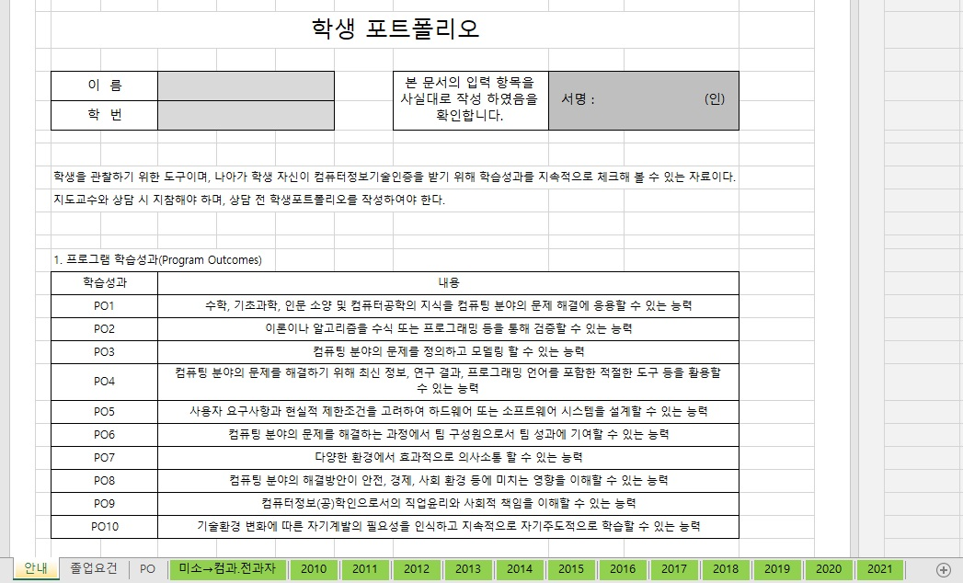
• 모든 sheet를 순차적으로 확인해가며 작성하시기 바랍니다.
• 학생 포트폴리오 제출 시 반드시 본인 서명을 한 후 제출해주시기 바랍니다.
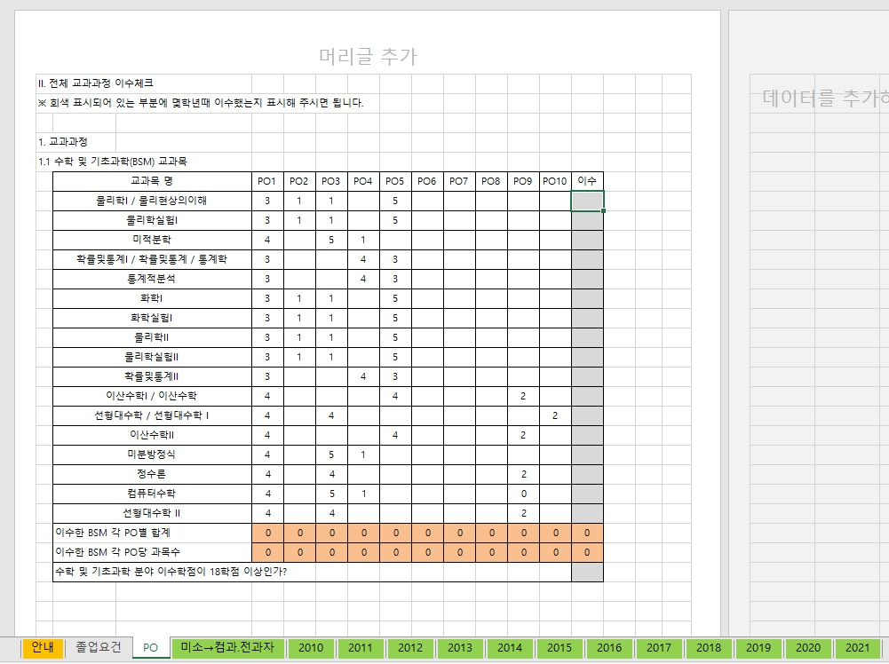
• 작성 시, 해당 항목에 만족할 경우 이수한 학년을 입력하여 주십시오.
• 주황 부분은 자동 계산되는 부분이므로, 손대지 말아주십시오.
2. 공학교육인증 졸업심사서
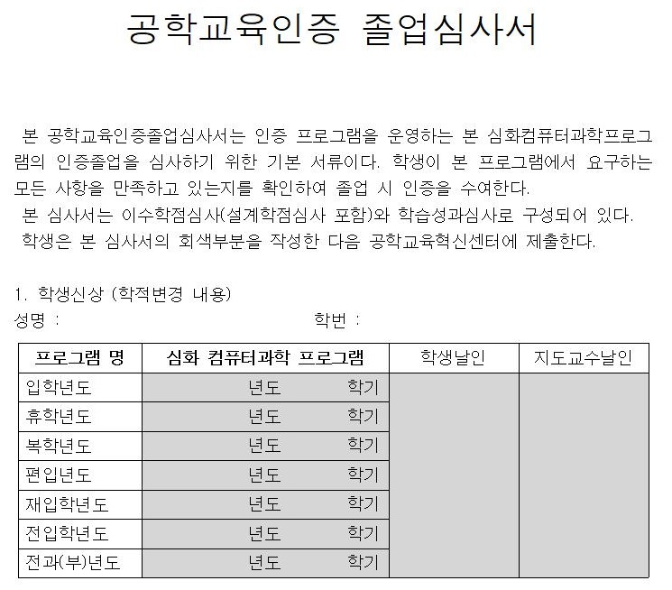
• 지도교수날인은 샘물시스템에 등록된 지도교수님께 받으시면 됩니다.
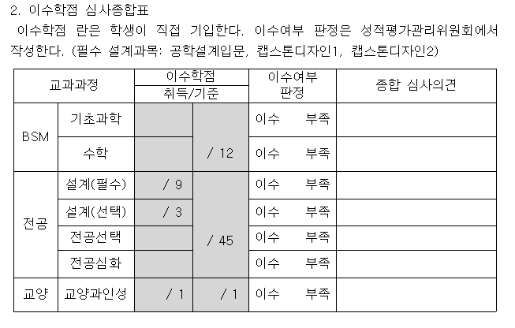
• BSM 및 전공, 교양 과목은 자신이 이수한 강의들을 샘물시스템에서 확인한 후, 공학교육혁신센터 홈페이지에 등록된 심화컴퓨터프로그램 가이드북의 교과과정표에 따라 계산하시기 바랍니다.
3. 졸업예정자 학습성과 달성도 시험
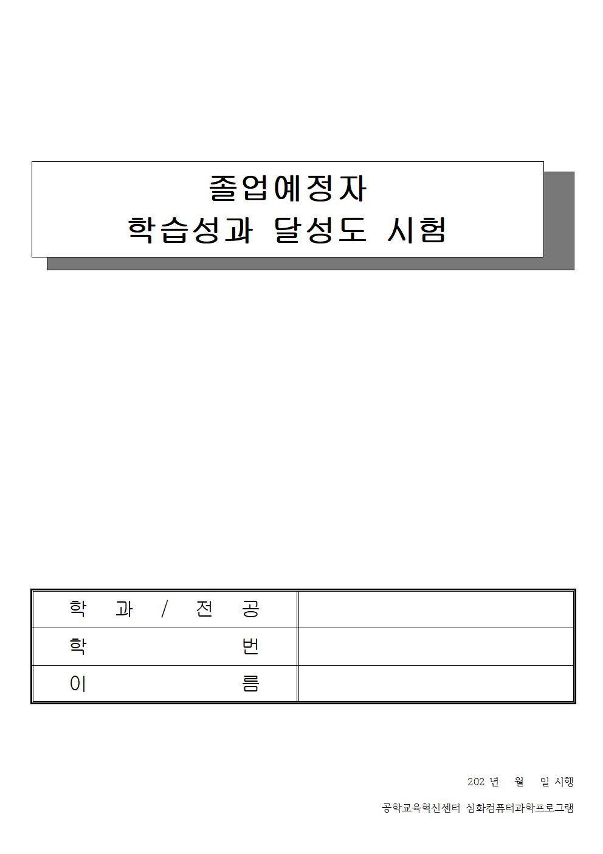
• 양식에 따라 응시 바랍니다.
• 답안지는 G314에 배치되어 있으며, 방문 제출 시 채점 바랍니다.
4. 캡스톤디자인 프로젝트 학습성과 달성도 조사서
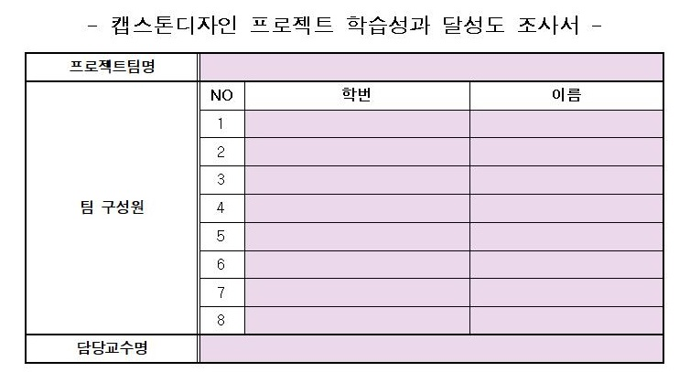
• 프로젝트 팀마다 공통된 하나의 파일을 작성하되, 인쇄한 파일의 제출은 각자 개인 별로 하기 바랍니다.
• 담당교수명은 캡스톤디자인 지도 교수님을 작성하여 주시면 됩니다.
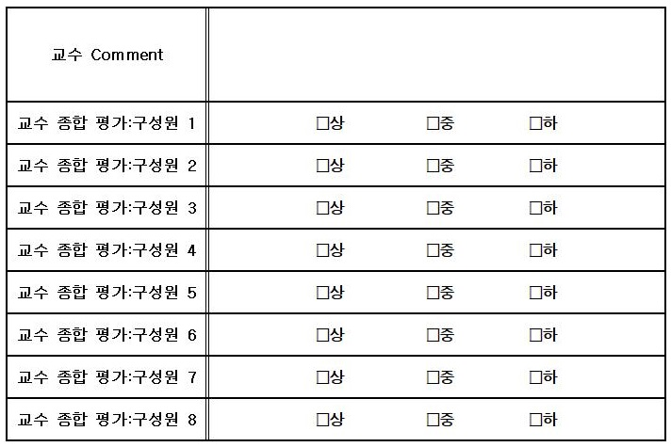
• 교수 comment 및 교수 종합 평가는 학생 개인의 임의로 작성하는 것이 아닌, 지도 교수님께 직접 받아 주시기 바랍니다.
5. 교육목표 성취도 평가 설문조사
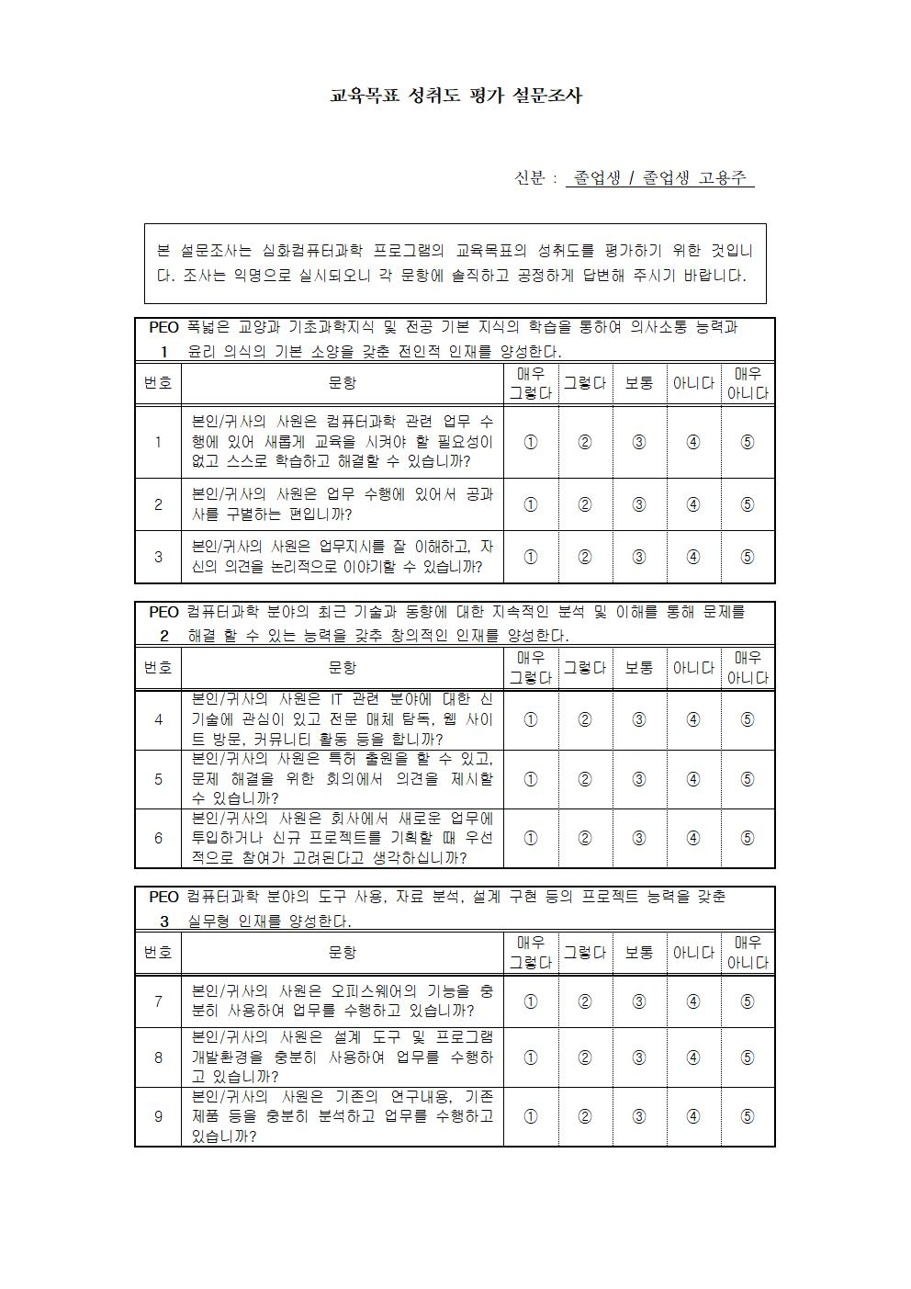
• 양식에 따라 설문조사를 진행하여 주시기 바랍니다.

